Отчёт по практической работе № 3-4 студента Смирнова Константин группы ПКС-303

Тема: SQL и его инструментарий. Групповые функции в SQL.

Цель: Научиться писать запросы на SQL

Выполнение работы

1. добавить компетенции «Программные решения для бизнеса» и «Web-разработка»

1. добавить наше учебное заведение в список учебных заведений,

1. зарегистрировать участников из нашего учебного заведения (не менее 5) в компетенции «Программные решения для бизнеса», среди них должен быть студент с фамилией, совпадающей с Вашей.

1. ввести результаты выполнения модулей задания для каждого участника, *предусмотреть, чтобы один участник зарегистрировался, но в конкурсе не принимал участия по семейным обстоятельствам,

SELECT Results.result_id, Participants.lname, Participants.name, Results.grade

FROM Results INNER JOIN

Participants ON Results.part_id = Participants.part_id

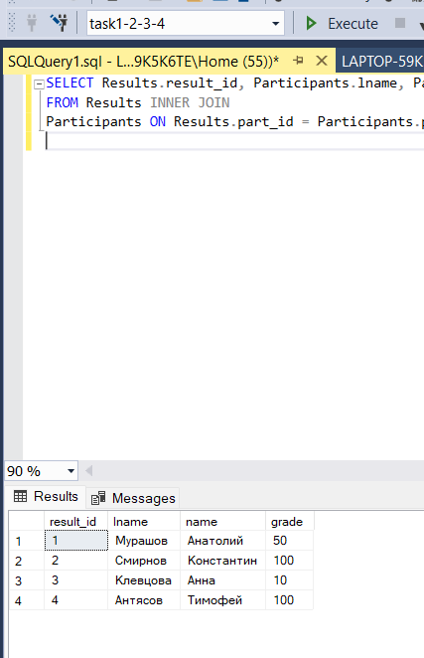

1. вывести фамилии первых 5 участников, которые являются Вашими ровесниками,

SELECT Top(5) Participants.lname, Participants.name

FROM Participants

WHERE dateofbirth = '2003-11-24'

1. вывести фамилии и имена первых 3 участников, которые представляли Ваше учебное заведение.

SELECT Top(3) Participants.lname, Participants.name

FROM Participants

WHERE school_id = 4

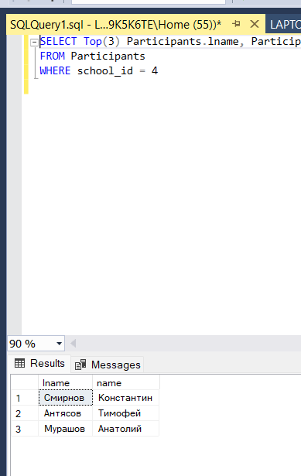

1. вывести названия учебных заведений, которые являются колледжами,

SELECT name

FROM schools

WHERE name LIKE '%колледж%'

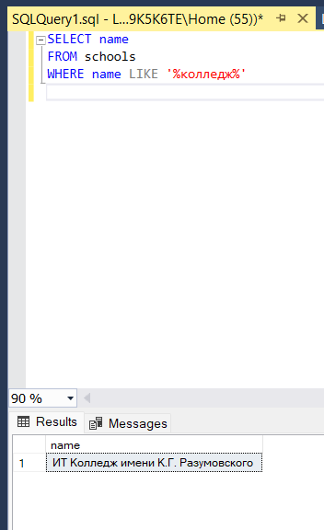

1. вывести названия учебных заведений, студенты которых принимали участие в номинациях «Программные решения для бизнеса» и «Web-разработка», список отсортировать по названию по алфавиту,

SELECT DISTINCT Schools.name

FROM Schools INNER JOIN

Participants ON Schools.school_id = Participants.school_id INNER JOIN

Participants_Activities ON Participants.part_id = Participants_Activities.part_id

WHERE competence_id = 4 OR competence_id = 5

ORDER BY name ASC

1. вывести названия учебных заведений, фамилии, имена, возраст студентов, которые принимали участие в компетенциях «Программные решения для бизнеса» и «Web-разработка», список отсортировать по названию учебного заведения и фамилии участников по алфавиту,

SELECT Schools.name, Participants.lname, Participants.name

FROM Schools INNER JOIN

Participants ON Schools.school_id = Participants.school_id INNER JOIN

Participants_Activities ON Participants.part_id = Participants_Activities.part_id

WHERE competence_id = 4 OR competence_id = 5

ORDER BY Schools.name, Participants.lname ASC

1. вывести минимальный, максимальный и средний возраст участников,

SELECT MIN(DATEDIFF(YEAR, Participants.dateofbirth, GETDATE())) AS minage,

AVG(DATEDIFF(YEAR, Participants.dateofbirth, GETDATE())) AS avgage,

MAX(DATEDIFF(YEAR, Participants.dateofbirth, GETDATE())) AS maxage

FROM Participants

SELECT MIN(DATEDIFF(YEAR, Participants.dateofbirth, GETDATE())) AS minage,

AVG(DATEDIFF(YEAR, Participants.dateofbirth, GETDATE())) AS avgage,

MAX(DATEDIFF(YEAR, Participants.dateofbirth, GETDATE())) AS maxage

FROM Participants

1. *вывести названия учебных заведений, студенты которых не принимали участие в компетенциях «Программные решения для бизнеса» и «Web-разработка», список отсортировать по названию по алфавиту,

SELECT DISTINCT Schools.name

FROM Schools INNER JOIN

Participants ON Schools.school_id = Participants.school_id INNER JOIN

Participants_Activities ON Participants.part_id = Participants_Activities.part_id

WHERE competence_id != 4 AND competence_id != 5

ORDER BY name ASC

1. *вывести названия учебных заведений, студенты которых не принимали участие ни в одной из компетенций,

SELECT DISTINCT Schools.name

FROM Schools INNER JOIN

Participants ON Schools.school_id = Participants.school_id INNER JOIN

Participants_Activities ON Participants.part_id = Participants_Activities.part_id

WHERE competence_id != 4 AND competence_id != 5 AND competence_id != 1 AND competence_id != 2 AND competence_id != 3

ORDER BY name ASC

1. осуществить поиск участников по фамилии и названию учебного заведения,

SELECT Participants.name, Participants.lname, Schools.name

FROM Participants INNER JOIN

Schools ON Participants.school_id = Schools.school_id

WHERE Participants.lname = 'Петров' AND Schools.name = '№1'

1. вывести названия учебных заведений, фамилии, имена, название компетенции, название задания (модуля), количество набранных баллов студентов, которые принимали участие в компетенциях «Программные решения для бизнеса» и «Web-разработка», список отсортировать по названию учебного заведения, названию компетенции, названию задания(модуля) и фамилии участников по алфавиту,

SELECT Schools.name, Participants.lname, Participants.name AS pname, Competencies.name AS cname, Results.module_number, Results.grade

FROM Participants_Activities INNER JOIN

Schools INNER JOIN

Participants ON Schools.school_id = Participants.school_id ON Participants_Activities.part_id = Participants.part_id INNER JOIN

Results ON Participants.part_id = Results.part_id CROSS JOIN

Competencies INNER JOIN

Competencies_Activities ON Competencies.competence_id = Competencies_Activities.competence_id

WHERE Competencies.competence_id = 4 OR Competencies.competence_id = 5

ORDER BY Schools.name, Competencies.name, Participants.lname ASC

1. *вывести названия учебных заведений, фамилии, имена, название компетенции, общее количество набранных баллов по всем заданиям(модулям) компетенций «Программные решения для бизнеса» и «Web-разработка», список отсортировать по названию учебного заведения по алфавиту, названию компетенции по алфавиту, общему количеству набранных баллов по убыванию,

SELECT DISTINCT Schools.name, Participants.lname, Participants.name AS pname, Competencies.name AS cname, Results.module_number, SUM(Results.grade) AS sumgrade

FROM Participants_Activities INNER JOIN

Schools INNER JOIN

Participants ON Schools.school_id = Participants.school_id ON Participants_Activities.part_id = Participants.part_id INNER JOIN

Results ON Participants.part_id = Results.part_id CROSS JOIN

Competencies INNER JOIN

Competencies_Activities ON Competencies.competence_id = Competencies_Activities.competence_id

WHERE Competencies.competence_id = 4 OR Competencies.competence_id = 5

GROUP BY Schools.name, Participants.lname, Participants.name, Competencies.name, Results.module_number

ORDER BY Schools.name, Competencies.name ASC, sumgrade DESC

1. *вывести список участников в каждой компетенции с выводом количества баллов в порядке убывания баллов,

SELECT DISTINCT Competencies.name AS cname, Participants.lname, Participants.name AS pname, SUM(Results.grade) AS sumgrade

FROM Participants_Activities INNER JOIN

Schools INNER JOIN

Participants ON Schools.school_id = Participants.school_id ON Participants_Activities.part_id = Participants.part_id INNER JOIN

Results ON Participants.part_id = Results.part_id CROSS JOIN

Competencies INNER JOIN

Competencies_Activities ON Competencies.competence_id = Competencies_Activities.competence_id

WHERE Competencies.competence_id = 4 OR Competencies.competence_id = 5

GROUP BY Participants.lname, Participants.name, Competencies.name

ORDER BY sumgrade DESC

1. ***вывести список победителей (первых 3-х участников), набравших максимальное количество баллов в каждой компетенции;

SELECT DISTINCT top(3) Competencies.name AS cname, Participants.lname, Participants.name AS pname, SUM(Results.grade) AS sumgrade

FROM Participants_Activities INNER JOIN

Schools INNER JOIN

Participants ON Schools.school_id = Participants.school_id ON Participants_Activities.part_id = Participants.part_id INNER JOIN

Results ON Participants.part_id = Results.part_id CROSS JOIN

Competencies INNER JOIN

Competencies_Activities ON Competencies.competence_id = Competencies_Activities.competence_id

WHERE Competencies.competence_id = 4 OR Competencies.competence_id = 5

GROUP BY Participants.lname, Participants.name, Competencies.name

HAVING MAX(Results.grade) = MAX(Results.grade)

ORDER BY sumgrade DESC

1. *вывести список победителей (первых 3-х участников), набравших максимальное количество баллов в компетенциях «Программные решения для бизнеса» и «Web-разработка».

SELECT DISTINCT top(3) Competencies.name AS cname, Participants.lname, Participants.name AS pname, SUM(Results.grade) AS sumgrade

FROM Participants_Activities INNER JOIN

Schools INNER JOIN

Participants ON Schools.school_id = Participants.school_id ON Participants_Activities.part_id = Participants.part_id INNER JOIN

Results ON Participants.part_id = Results.part_id CROSS JOIN

Competencies INNER JOIN

Competencies_Activities ON Competencies.competence_id = Competencies_Activities.competence_id

WHERE Competencies.competence_id = 4 OR Competencies.competence_id = 5

GROUP BY Participants.lname, Participants.name, Competencies.name

HAVING MAX(Results.grade) = MAX(Results.grade)

ORDER BY sumgrade DESC

**Выводы о полученных практических навыках**

Я получил опыт написания запросов на SQL языке.

Дата _____________ оценка __________________ подпись

замечание преподавателя